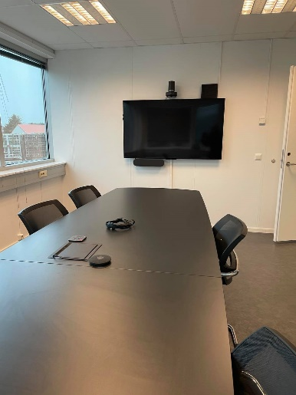
Video konferanseutstyr.
Vi har fått installert video konferanseutstyr på det lille møterommet. Dette er meget enkelt å bruke – bare å plugge i mac-en eller pc-en din.
Dette tror jeg kan være meget nyttig i framtiden da vi ser vi kommer til å fortsette å bruke Teams og andre program for møter.
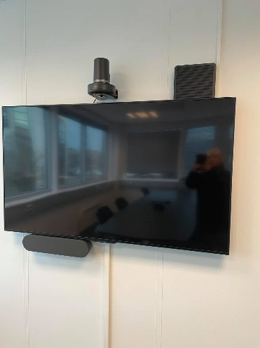 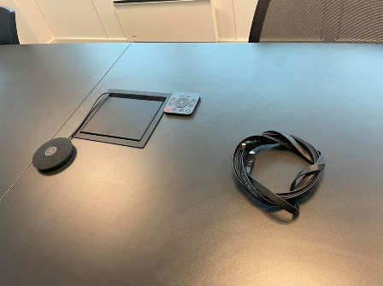

Som dere ser på bildet består utstyret av flere deler. Det er et ganske så profesjonelt utstyr hvor kamera kan justeres alt ettersom hvor mange som deltar i møtet.
Som dere ser på bildet har vi fått laget et hull i møtebordet vært. Oppi her ligger alt utstyret. Her er det bare å plugge i både lyd og bildekamera. TV-en skrus på når dere plugger i ledningene.
Her kan dere se en liten film om utstyret.
https://www.logitech.com/no-no/video-collaboration/resources/rightsense-technology.html

Bruksanvisning:
Kamera:
Legg på telefonen
Mute samtale
(ta av lyden)

Brukes ikke
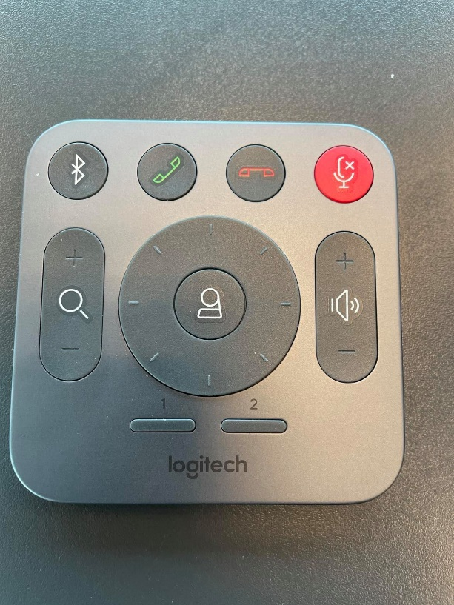
Zoom kameraet
inn og ut

Manuell styring av kameraet
Hjem-posisjon (kamera)
Styre volum
Forhåndsprogrammert
kamera posisjon 2
Forhåndsprogrammert kamera posisjon 1

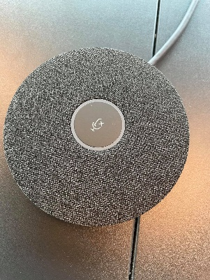
Med denne styres ly LYDEN.
Med denne styres lyden.
Trykk midt på puten så slår dere av lyden (altså muter lyden) mikrofonen

